Controle e qualidade de processos
Problemas no armazenamento de peças
A empresa Solugarden preza pela qualidade de seus produtos, e tem como um dos seus objetivos entregar o melhor produto para os seus clientes. Para garantir que suas demandas sejam atendidas, a empresa trabalha com os métodos e as ferramentas do controle e qualidade de processos, garantindo que os produtos da empresa não sejam afetados, sendo eles por erros ou defeitos causados por diferentes fatores.
Com a necessidade de armazenamento de peças, para diferentes tipos de equipamentos presentes na empresa, surgiu a necessidade de um melhor controle do estoque. Essa necessidade surgiu após uma série de componentes elétricos terem sidos danificados, a perda desses componentes ocorreu pela falta de cuidados com as especificações de armazenamento do fabricante. Esse componente é o POWERFlEX755, que é responsável por controlar com extrema precisão a rotação, torque e posição de motores elétricos. Sua fabricante, Rockwell Automation, é extremamente especifica quanto aos cuidados no seu armazenamento, sendo necessário um ambiente controlado para a alocação do equipamento. Seguindo os cuidados do fabricante, é necessário manter o ambiente em uma temperatura de 20 °C a 25 °C com uma umidade de 40% a 60%, em local seco, sem poeiras e sem vibrações. Esses procedimentos são necessários, por conta da sensibilidade dos componentes internos presentes no inversor. Caso essas medidas de proteção não sejam seguidas, a garantia do equipamento será perdida (Manual Power flex 755, 2013.).
A empresa Rockwell, também recomenda em seu manual a utilização das boas práticas da norma IEC 61340-5-1. A norma IEC 61340-5-1 reforça a necessidade de áreas ESD ( Electrostatic Discharge) que são locais de trabalho protegidos, projetados para manusear componentes eletrônicos sensíveis sem risco de danos por descargas eletrostáticas, embalagens antiestáticas e monitoramento do ambiente contínuo para garantir a integridade dos equipamentos. A figura 1 apresenta o inversor POWERFlEX755 (Manual Power flex 755, 2013.).
Figura 1: Inversor Rockwell
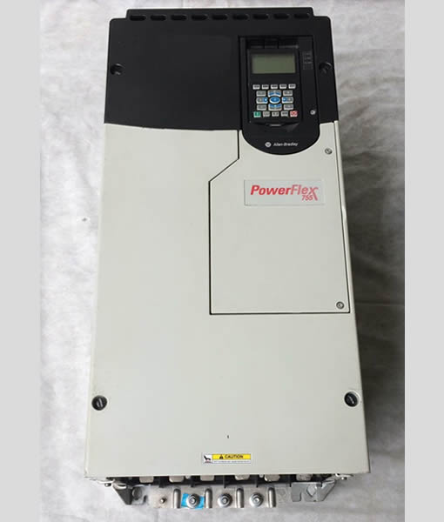
Fonte: Site oficial da Rockwell, (2026).

Para identificar a causa raiz do problema com os módulos inversores, a ferramenta 5W (5 por quê) foi utilizada. A ferramenta 5W é um método utilizado para auxiliar no planejamento e análise de processos por meio de perguntas estruturadas que permitem identificar informações essenciais sobre uma atividade, problema ou ação corretiva. Sua aplicação contribui para a organização das tarefas, definição de responsabilidades e melhoria do controle operacional.( PALADINI, Edson Pacheco. Gestão da Qualidade: teoria e prática. 3. ed. São Paulo: Atlas, 2012.)
Por que o driver queimou?
Não havia uma área ESD definida, e ele foi armazenado de forma incorreta sem seguir as especificações de armazenamento do fabricante.

Por que o drive foi armazenado incorretamente?
Não existia um procedimento formalizado para lidar com esse tipo de componente.

Por que não havia o procedimento?
O departamento de educação e treinamento não abordou o tema com os integrantes, o que ocasionou na falta de prepare dos colaboradores responsáveis pelo estoque.

Por que não foi abordado?
O conteúdo do treinamento era genérico e precisava ser atualizado.

Por que era genérico?
Os instrutores não tinham o conhecimento necessário sobre o armazenamento correto de equipamentos eletrônicos, por conta disso o contéudo não foi atualizado.

Após a utilização dessa ferramenta, a causa raiz do problema foi identificado, a falta de revisão do contéudo de treinamento, para os colaboradores que trabalham no estoque não foi revisado e atualizado, isso fez com ques os funcionários não tivessem o conhecimento necessaário para lidar com esse tipo de material, fazendo com que o equipamento fosse armazenado em um local não apropriado, ocassionado a queima do componente.

Problema na usinagem das buchas do robô
Durante o processo de fabricação das buchas de fixação utilizadas nas rodas do robô desenvolvido pela empresa Solugarden, foi identificado um problema crítico relacionado à usinagem das peças. As buchas são componentes fundamentais para a fixação mecânica das rodas, sendo responsáveis por garantir alinhamento, estabilidade estrutural e segurança durante o funcionamento do equipamento.
A não conformidade foi identificada durante a etapa de montagem do robô, quando as peças usinadas não se encaixavam corretamente no conjunto mecânico. Após análise técnica, verificou-se que 100% das buchas produzidas foram fabricadas com rosca direita, enquanto o projeto mecânico especificava que 50% das peças deveriam possuir rosca esquerda e os outros 50% rosca direita. Essa falha impossibilitou a montagem correta do produto, ocasionando atrasos na produção, retrabalho e aumento dos custos operacionais.
A usinagem de roscas exige elevado nível de precisão e controle dos parâmetros de programação CNC (Computer Numerical Control), principalmente quando existem diferentes especificações dentro do mesmo lote de fabricação. Segundo as boas práticas industriais e os princípios de controle da qualidade, é necessário que o processo produtivo possua instruções de trabalho padronizadas, revisão do desenho técnico e inspeções de verificação antes da liberação da produção em série.
Entretanto, durante a investigação do problema, foi identificado que o programa CNC utilizado no centro de usinagem estava configurado apenas para usinagem de rosca direita, sem a alternância necessária para produção das peças com rosca esquerda. Além disso, não existia uma instrução de trabalho detalhada para o operador, o desenho técnico não havia sido revisado juntamente com o setor de usinagem e os dispositivos de inspeção não permitiam identificar rapidamente a não conformidade durante o processo produtivo. A figura 2 apresenta uma das buchas utilizadas no processo de fixação das rodas do robô.
Figura 2: Bucha de fixação usinada
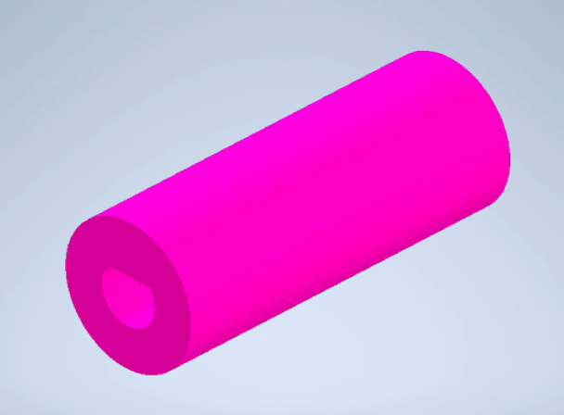
Fonte: Os autores, (2026).
Para identificar a causa raiz do problema, foi utilizada a ferramenta 5W (5 Porquês). Essa ferramenta permite analisar um problema de forma estruturada, buscando identificar sua origem por meio de perguntas sequenciais relacionadas às causas da falha. Sua aplicação auxilia na eliminação de problemas recorrentes e no desenvolvimento de ações corretivas mais eficientes (PALADINI, 2012).
Por que todas as buchas saíram com rosca direita?
O programa CNC não alternou corretamente a mão da rosca conforme especificado no projeto.
Por que o programa não alternou a mão da rosca?
O operador utilizou o mesmo código CNC para todo o lote de fabricação.
Por que o operador utilizou o mesmo código?
Não existia uma instrução de trabalho detalhada informando a necessidade de alternância entre rosca direita e rosca esquerda.
Por que não existia a instrução de trabalho?
O desenho técnico não havia sido revisado adequadamente junto ao setor de usinagem.
Por que o desenho não foi revisado?
Não existia um procedimento padronizado de validação entre os setores de engenharia e manufatura antes da liberação da produção.
Após a utilização da ferramenta 5W, foi possível identificar a causa raiz do problema: a ausência de revisão e validação do desenho técnico juntamente ao setor de usinagem antes do início da fabricação das peças. Essa falha de comunicação entre os setores ocasionou um erro na programação CNC, resultando na produção incorreta das buchas e impossibilitando a montagem adequada do robô.

Ciclo PDCA
Após a utilização da ferramenta 5W para identificação das causas raízes dos problemas encontrados, a empresa necessitou desenvolver ações para corrigir as não conformidades identificadas e evitar que essas falhas voltassem a ocorrer. Para isso, a Solugarden utilizou o ciclo PDCA (Plan, Do, Check, Act), uma das principais ferramentas de melhoria contínua utilizadas na gestão da qualidade. O ciclo PDCA é uma metodologia utilizada para controlar e melhorar processos de forma contínua, permitindo que problemas sejam identificados, corrigidos e monitorados através de ações planejadas. Segundo Paladini (2012), essa ferramenta possibilita a padronização dos processos e auxilia na redução de falhas por meio da análise sistemática dos resultados obtidos.
Na etapa Plan (Planejar), foram analisadas as causas raízes identificadas pela ferramenta 5W. Para o problema relacionado ao inversor POWERFLEX 755, foi definido um plano de ação para adequação do ambiente de armazenamento conforme as especificações do fabricante, incluindo a implantação de uma área ESD, revisão dos procedimentos internos e capacitação dos colaboradores responsáveis pelo estoque. Para o problema das buchas usinadas incorretamente, foi definido um plano para revisão dos programas CNC, atualização dos desenhos técnicos e criação de instruções de trabalho específicas para o processo de usinagem.
Na segunda etapa Do (Executar), as ações planejadas foram implementadas. O almoxarifado recebeu adequações para atender aos requisitos ambientais exigidos para o armazenamento de componentes eletrônicos sensíveis, enquanto os colaboradores receberam treinamentos voltados ao manuseio e armazenamento desses equipamentos. No setor de usinagem, os programas CNC foram corrigidos, as buchas não conformes foram segregadas e o processo passou a utilizar procedimentos operacionais padronizados.
Na terceira etapa Check (Verificar), foram realizadas auditorias internas e inspeções nos processos para verificar a eficácia das ações implementadas. No caso do armazenamento dos inversores, foram monitoradas as condições de temperatura, umidade e proteção contra descargas eletrostáticas. Já no processo de usinagem, foram realizadas inspeções dimensionais e verificações da mão de rosca das buchas produzidas, garantindo a conformidade com as especificações do projeto.
Por fim, na etapa Act (Agir), as melhorias que apresentaram resultados satisfatórios foram incorporadas aos procedimentos internos da empresa. Os treinamentos passaram a fazer parte do plano de capacitação dos colaboradores, os procedimentos de armazenamento foram padronizados e o processo de revisão técnica entre os setores de engenharia e usinagem passou a ser obrigatório antes da liberação de novos lotes para produção.
A aplicação do ciclo PDCA permitiu à Solugarden eliminar as causas dos problemas identificados, reduzir os riscos de reincidência das falhas e fortalecer a cultura de melhoria contínua dentro da organização, contribuindo para o aumento da confiabilidade dos processos e da qualidade dos produtos fabricados.

Folha de verificação de causa e efeito
Para analisar as buchas usinada, a empresa utiliza o método de causa e efeito para verificar quantas peças foram usinadas corretamente. A folha de verificação de peças ajuda a ter um controle sobre essas peças, fazendo a análise do processo antes de serem montados no produto. O Setor responsável por fazer essa análise é o time de controle e qualidade, esse setor trabalha inspecionando e verificando não conformidades em lotes fabricados. A figura x apresenta a folha de verificação utilizada na Solugarden.
Figura x: Folha de verificação da empresa.
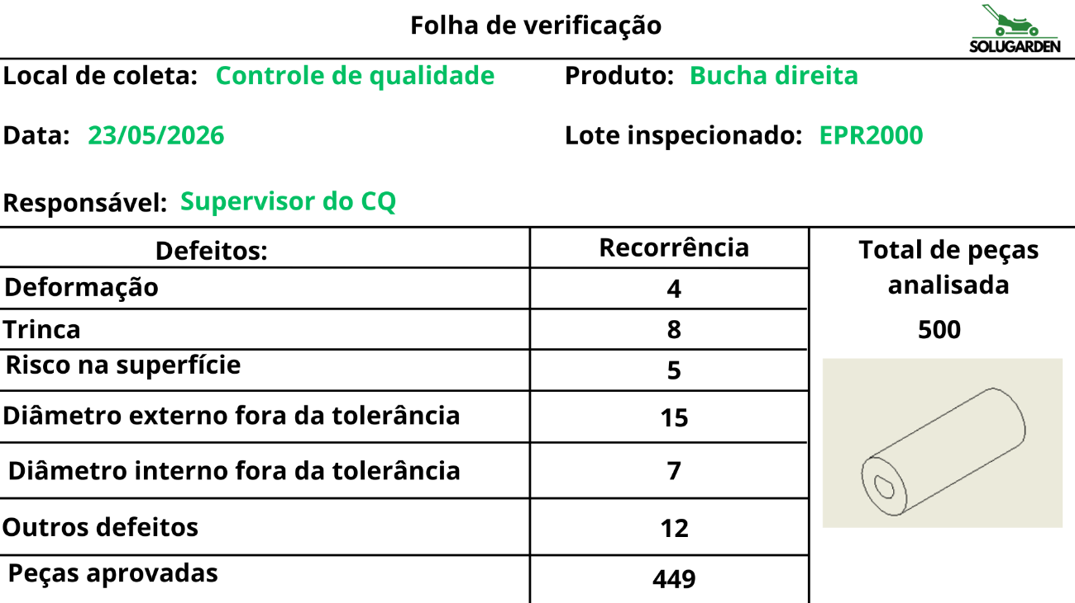
Fonte: Os autores, (2026).

Folha de verificação de medidas de peças
Algumas medidas das buchas do robô precisam seguir um critério rigoroso nas suas medidas, por conta disso a empresa utiliza uma folha de verificação de medidas. Essa ferramenta ajuda a identificar peças fora da tolerância, evitado assim a tentativa de montagem do robô com uma peça fora de medida. Essa etapa do processo utiliza uma certa quantidade de peças que são chamadas de amostras, essas amostram são analisadas e


